植“诚”于心，践“信”于行——县残联积极开展诚信宣传活动

为进一步弘扬诚信文化，助力推进诚信体系建设工作，营造诚实、守信、自律、互信的社会信用环境，近日，县残联积极开展诚信宣传活动。

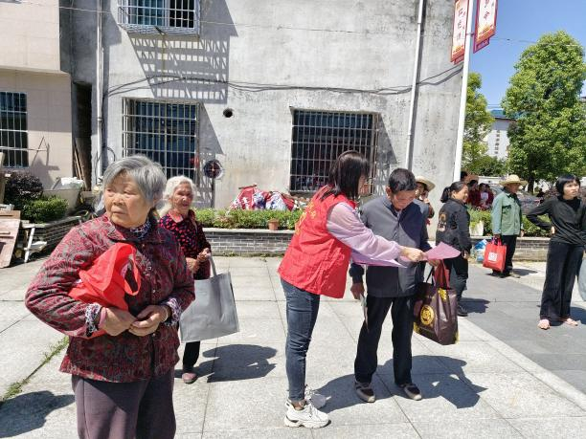 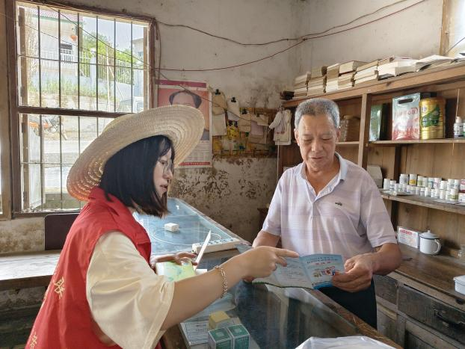

活动中，志愿者深入居民小区、广场、挂包村等人员密集部位，通过发放诚信宣传单、现场讲解的方式，向过往群众讲解诚信在日常生活及工作中的重要性以及失信的严重性、危害性，引导大家牢固树立“诚信做人、以德立身”理念，积极营造良好的道德风尚，传承文明、践行美德，共建文明家园。

此次活动的开展，进一步弘扬了诚实守信、遵纪守法的优良传统，提升了群众对信用体系建设的知晓率，为构建和谐社会奠定了坚实的基础。